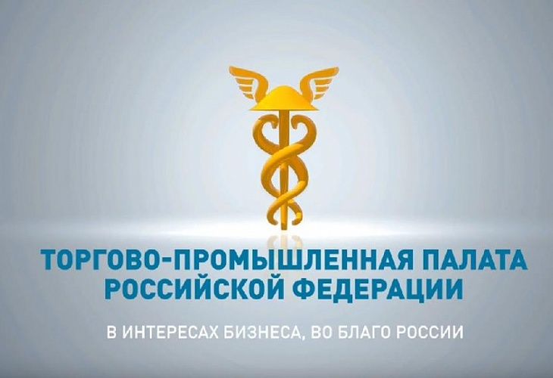

ТПП России отменяет плату за свидетельство форс-мажора по внешнеэкономическим сделкам

В связи с объявленной Всемирной организацией здравоохранения пандемией из-за вспышки новой коронавирусной инфекции COVID-19 и введением нормативными правовыми актами органов государственной власти запретительных и ограничительных мер, направленных на предупреждение ее распространения, а также прямыми поручениями Правительства РФ, с 26 марта 2020 года:
1. Для всех форм организаций и предпринимателей выдача Заключений об обстоятельствах непреодолимой силы по договорам, заключаемым между российскими субъектами предпринимательской деятельности, и связанных с такой выдачей консультаций, производится на бесплатной основе.
2. ТПП России осуществляет выдачу Сертификатов о форс-мажоре в соответствии с условиями внешнеторговых сделок и международных договоров на бесплатной основе.

